**BIENVENUE SUR LE SITE de la chorale : « LES CHANTEURS DE LA PAIX »**

****Une chorale historique à Verdun, avec des chanteurs expérimentés qui y sont pour certains depuis des dizaines années, mais des nouveaux, dans des activités diversifiées, et depuis 6 mois un chœur d’enfants, comme à l’origine.

**.** 2014 est placé sous le signe de:  **tradition - transmission – innovation**

***TRADITION***

C’est celle du chœur d’enfants créé en 1950, et ensuite de le chorale mixte crée par Madame Mouthier organiste de la cathédrale. Cette chorale a depuis sa création participé au devoir de mémoire, célébrations sur les lieux historiques, prestations pour les associations patriotiques, les cérémonies religieuses civiles et militaires, mais aussi réalisé de grands concerts à la cathédrale de Verdun et dans les églises du secteur.

Elle a chanté à Saint-Louis des Invalides, et les petits chanteurs de l’époque à Saint-Pierre de Rome. (Voire historique).

***TRANSMiSSION.***

Les chanteurs de la paix continuent dans cette voie, avec son tout jeune chœur d’enfants qui va s’étoffer rapidement, et participer avec le chœur mixte au centenaire et à toutes les prestations de la chorale. Le chœur mixte recrute aussi, pour se développer, brasser les générations, et ainsi assurer la pérennité de la chorale des chanteurs de la paix. Donc nous recrutons dés l’âge de 6 à 70 ans et plus, une véritable culture du chanter ensemble, et pour une modique cotisation annuelle.

***INNOVATION.***

2014 est l’année des projets, de la création de nouvelles activités, de partenariats, et d’un travail musical encadré par une équipe performante. Constituée d’anciens et de nouveaux, qui vont travailler en groupes-projets : tous des musiciens chevronnés bien habiles dans l’encadrement musical, et d’une rare gentillesse et empathie.

Nous évoluons vers un management par projet, aussi bien dans l’instance associative C A, groupe de travail, mais aussi musicalement. C’est une dynamique de construction collective, de mobilisation des compétences et de la créativité qui se met en place.

**Première innovation** :

Ce site qui se crée par deux volontaires, Louis et Christophe, ils se sont formés pour cela, il sera interactif, avec des rubriques, des photos vidéo de la musique etc.….

**Deuxième innovation** :

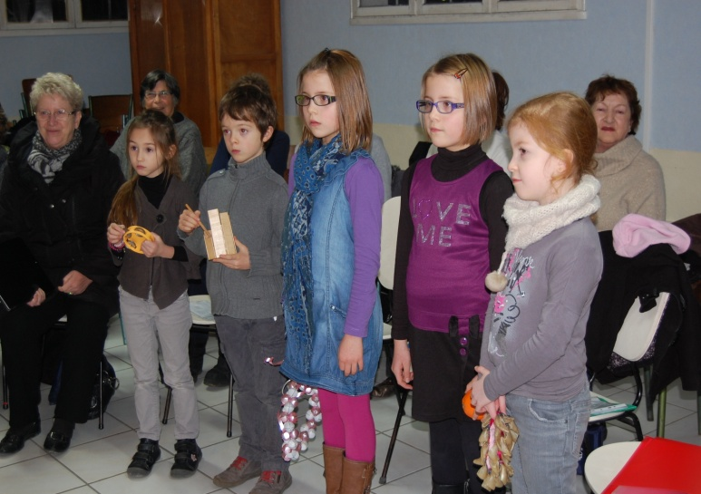 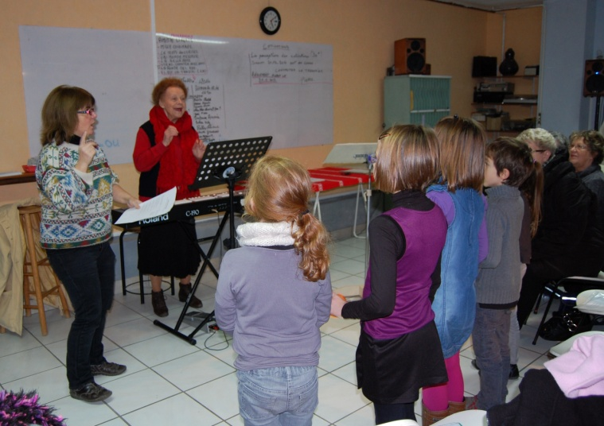

**Le chœur d’enfants**, encadré par Charlotte et Graziella, qui attend avec impatience de nouveaux chanteurs de 6 à 14 ans. Ils ont participés aux trois concerts de noël en décembre avec les adultes, un vrai succès. Ils seront avec nous partout, commémorations concerts etc.… (Projet nord meusien en juin, environ 500 choristes).

**Troisième innovation** : Est Républicain du 27 02 2014

**Le chœur Gospel** créé fin 2013 et animé par Anaïs Riquier, sous forme de stages, ouverts aux extérieurs un dimanche par mois de 10h00 à 16h00 avec repas partagé sur place pour ceux qui le désirent. C’est un vrai moment de bonheur et de travail qui donne de l’ampleur aux voix, c’est un plaisir de chanter sous le regard radieux d’Anaïs.

**Quatrième innovation** :

Création d’un chœur d’hommes à partir de nos choristes chevronnés pour toutes nos cérémonies du centenaire, nous avons besoin de renforts, nous en appelons à tous ceux qui veulent s’associer avec nous au devoir de mémoire.

**Cinquième innovation** :

Des prestations en petits groupes, avec pianiste ou accordéoniste, dans des manifestations, type les virades de l’espoir, le grenier-théâtre, fêtes privées etc. … Et puis peut-être à l’horizon…. La formation de nos chanteurs…

**Enfin le centenaire** :

Nous avons deux dossiers en attente de labellisation :

En janvier 2015. Tournage d’une prestation « souvenir », à L’OSSUAIRE de DOUAUMONT, chants dans la chapelle et le cloitre. Les enfants y participeront avec le chœur mixte.

**En 2016 juin.**

Un concert et spectacle historique à la cathédrale de Verdun est en projet : chants du chœur mixte et enfants solistes, avec la participation du grand orgue lectures de poèmes, textes, images projetées sur grand écran.

------------------------

***Chers lecteurs comme vous pouvez le constater, les chanteurs de la paix se sont lancés dans une vaste dynamique de projets.***

***N’hésitez pas à nous contacter, et à venir nous rejoindre dans un projet qui vous plait.***

***Consultez la rubrique recrutement.***

***Merci pour votre visite et faites connaître notre site.***

***Bien musicalement à vous toutes et tous.***

***Françoise Pignon***

***Présidente des chanteurs de la paix***